

**OS 14/85**

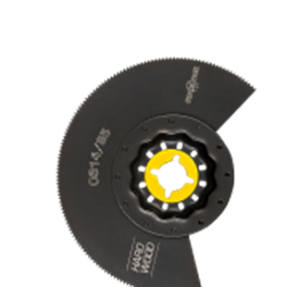

**OS 14/85**

Uitvoering

Starlock HCS segmentzaagblad Hout, gebogen

Toepassing

Invallend zagen in massief hout, bijv. voor de inbouw van ventilatieroosters. Hout vlak afzagen (bijv. uitstekende tap van een houtverbinding). Kunststof buis (PVC) pas zagen

|  |  |  |  |  |
| --- | --- | --- | --- | --- |
| Art.nr. |  | Type | Bosch | V.E. |
| 519.0220 |  | OS14/85 [1x] | ACZ 85 EC | 1 |